**实 验 报 告**

**课程名称 面向对象技术(Java)**

**实验项目 第二次实验**

**实验仪器 个人计算机**

**学 院**  计算机学院

**专 业**  计算机大类

**班级/学号** 计类1506

**学生姓名** 付尧

**实验日期** 2016.3.29

**成 绩**

**指导教师**  秦奕青

实验二 类和对象

【实验目的】

1. 学习和掌握Java程序的基本结构
2. 学习和掌握通过创建对象、使用类的方法
3. 学习和掌握Java类定义的方法
4. 初步掌握UML类图的基本结构和含义

【实验内容】

**(1).(Java API类的应用)使用java.util.Random类，创建种子是1000的Random对象，然后用nextInt(100)方法显示0到100之间前50个随机整数.**

**1.代码内容**：

radomAPI.java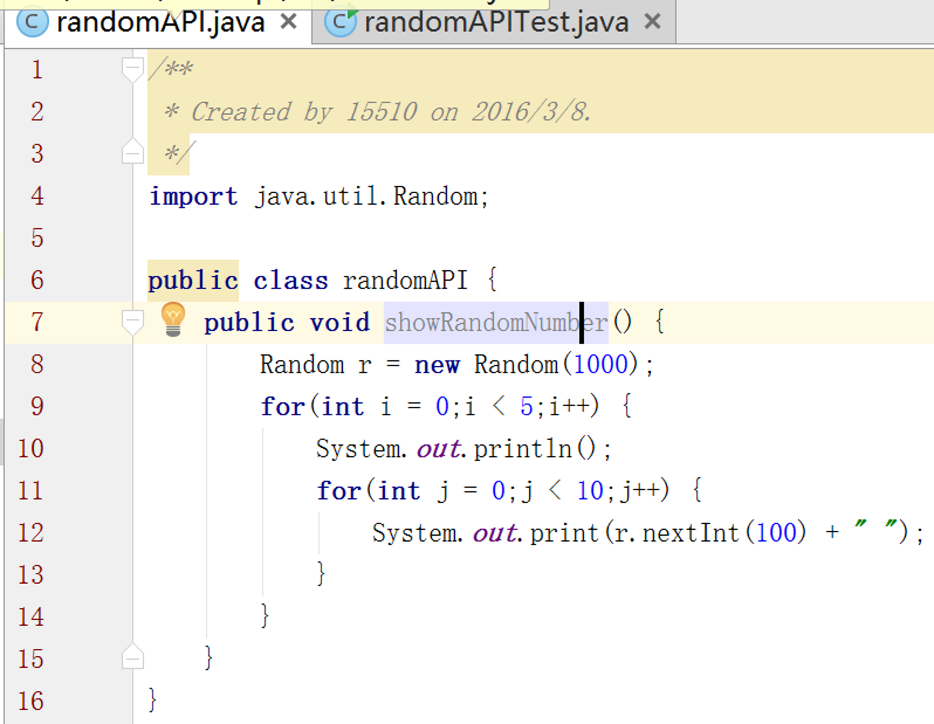

radomAPITest.java

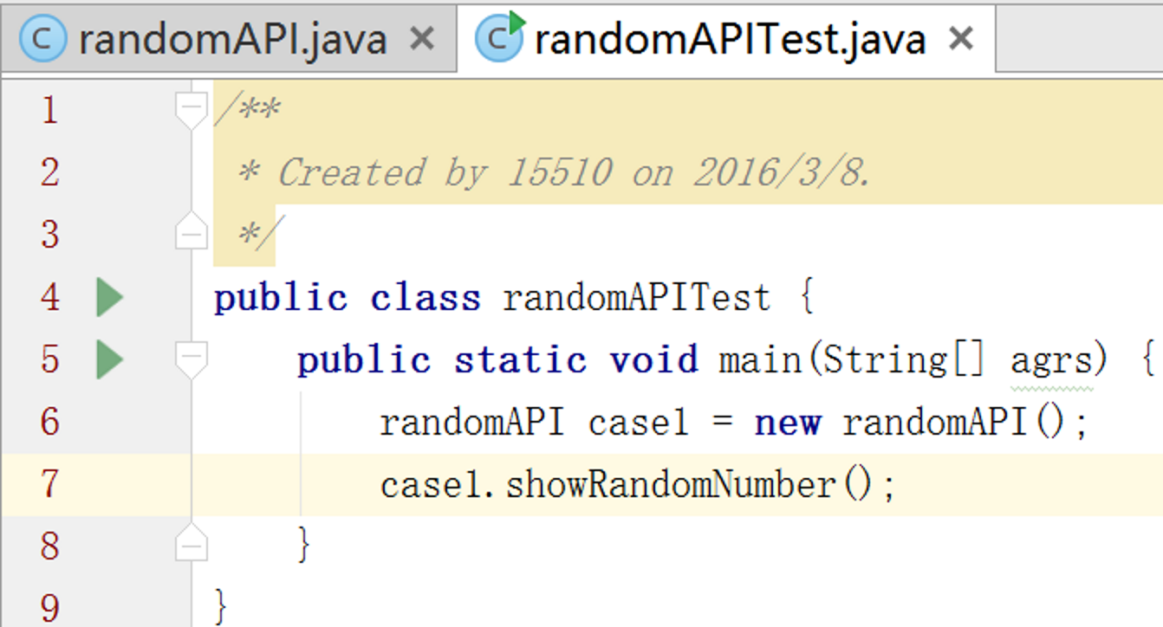

**2.运行效果：**

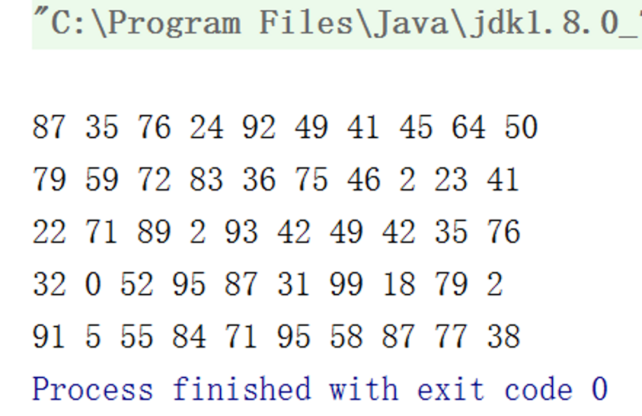

**3.调试分析：**

·根据实验要求使用相应类与相应方法完成要求

**4.实验总结：**

·学会了如何引入一个已有类

·开始使用测试类测试实验

**(2).(使用公历类GregorianCalendar)Java API在包java.util中有一个类GregorianCalendar….**

**1.代码内容：**

calendar.java

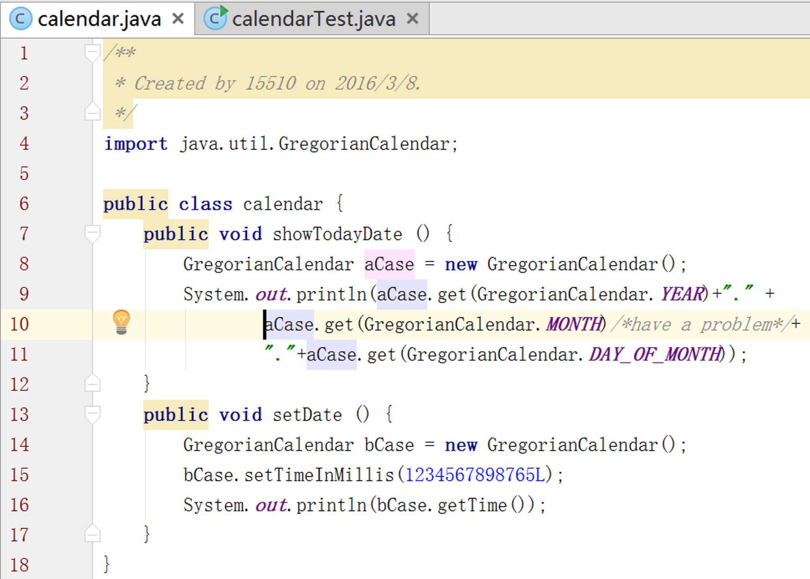

calendarTest.java

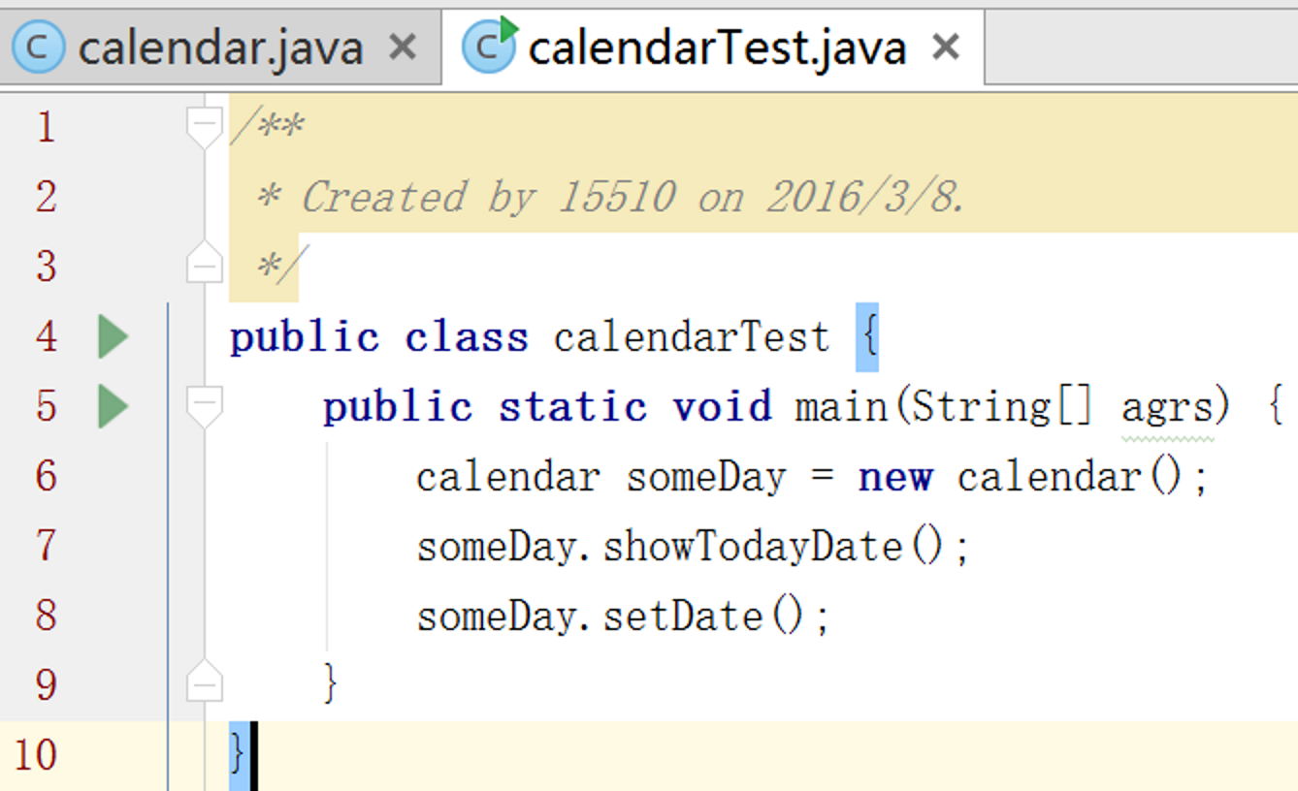

Ps:在calendar类中10行存在问题：获取的月份为当前月份减1(编译运行的时间为3月30日)，到提交实验报告的时候仍未解决，请教老师！

**2.运行效果：**

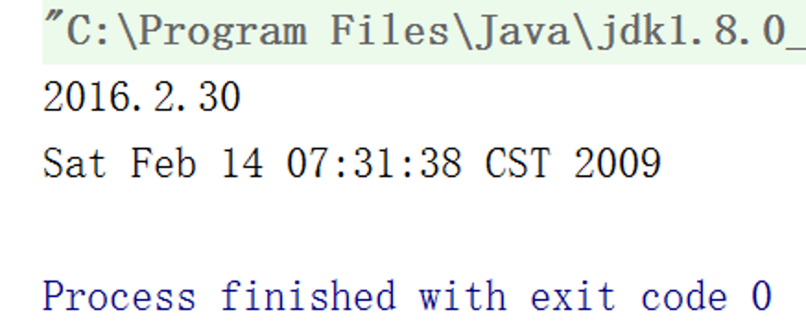

**3.调试分析：**

**·**根据实验要求使用相应类与相应方法完成要求，善用官方文档

**4.实验总结:**

**·学会了如何使用GregorianCalendar类，了解到其与Date类的相同点与不同**

**(3).(使用StackOfIntegers类，显示素数因子)编写一个程序，提示用户输入一个正整数，然后以升序显示它的所有最小因子。…**

**1.代码内容：**

StackOfIntegers.java

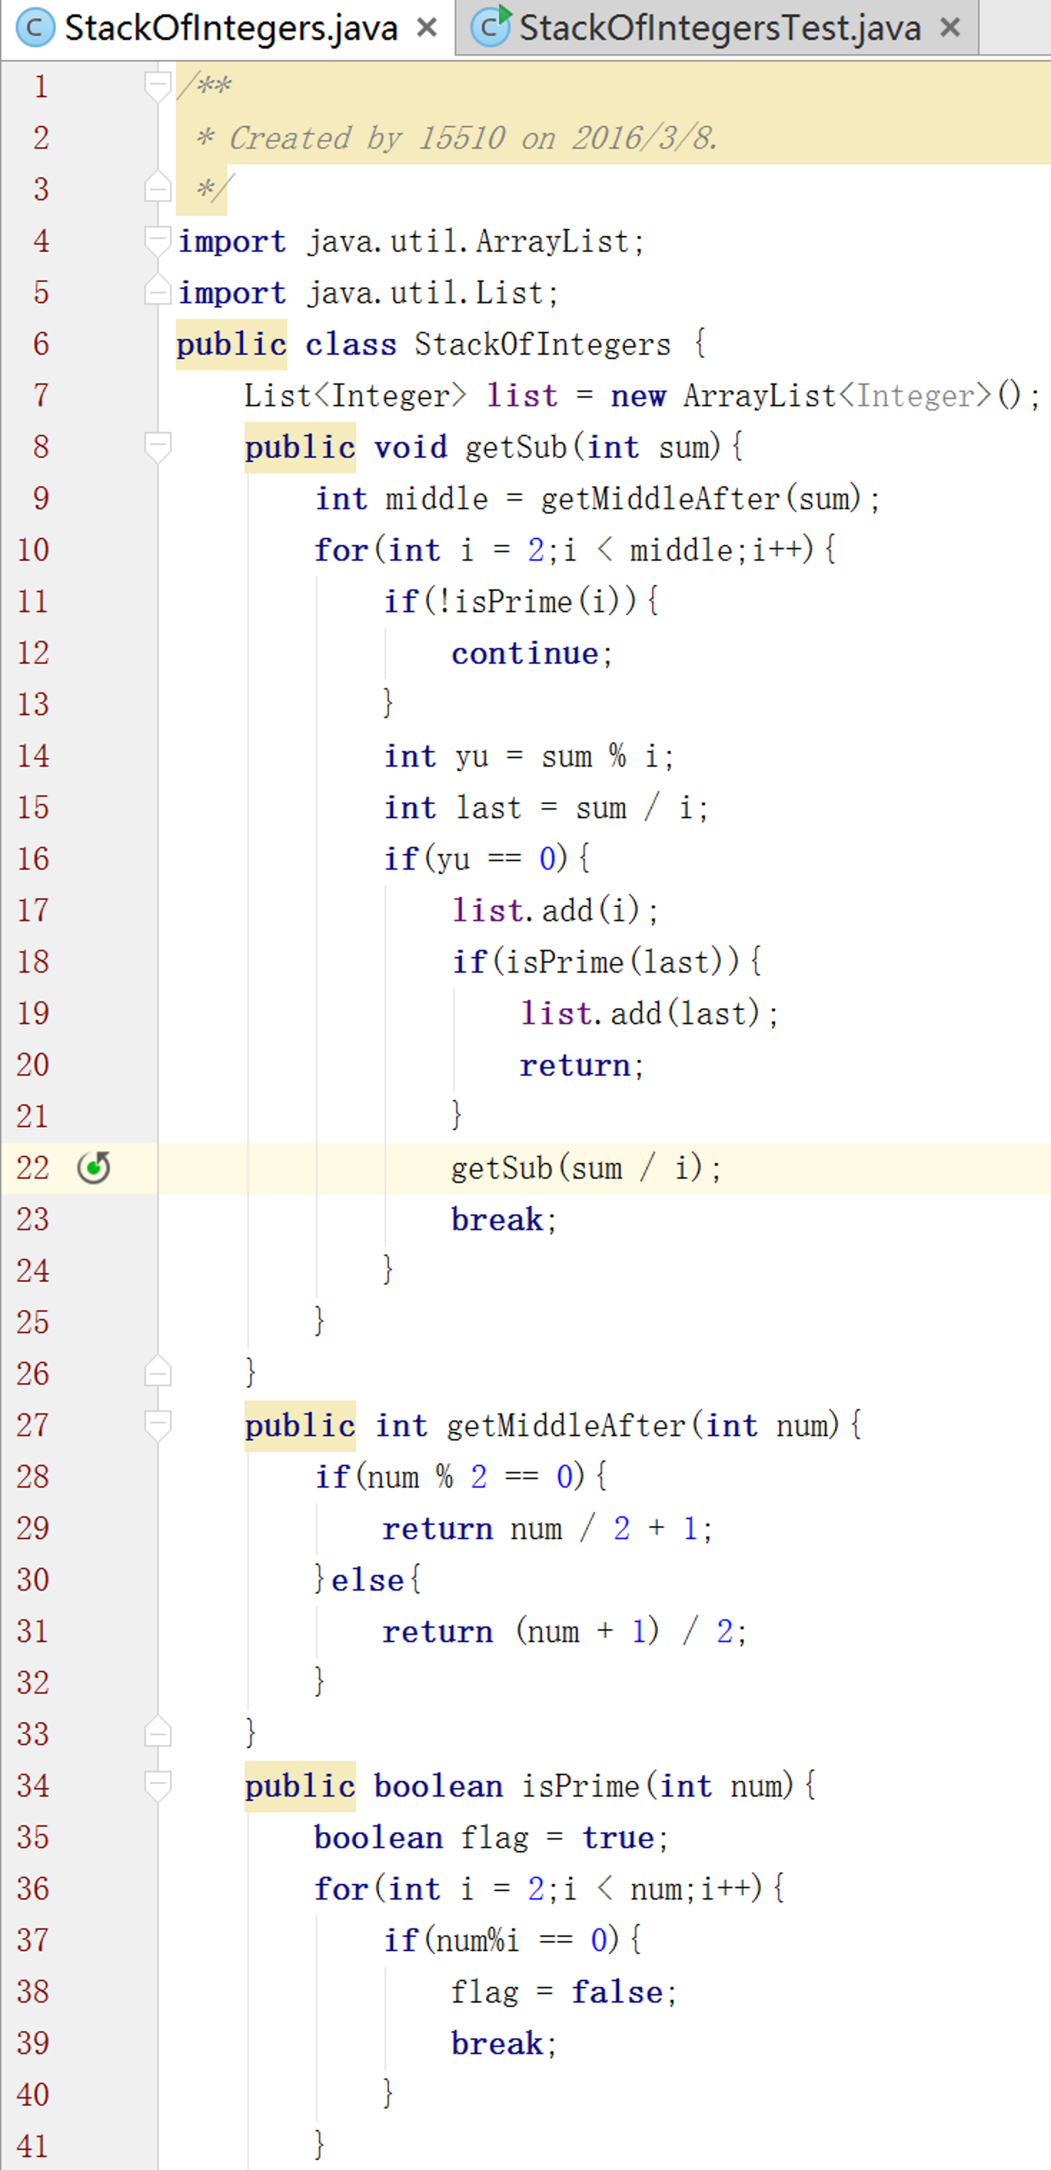

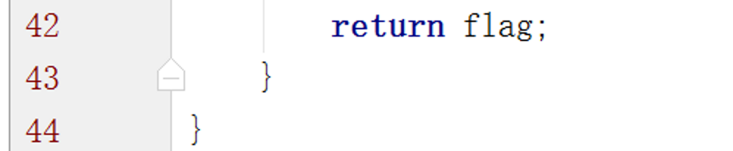

StackOfIntegersTest.java

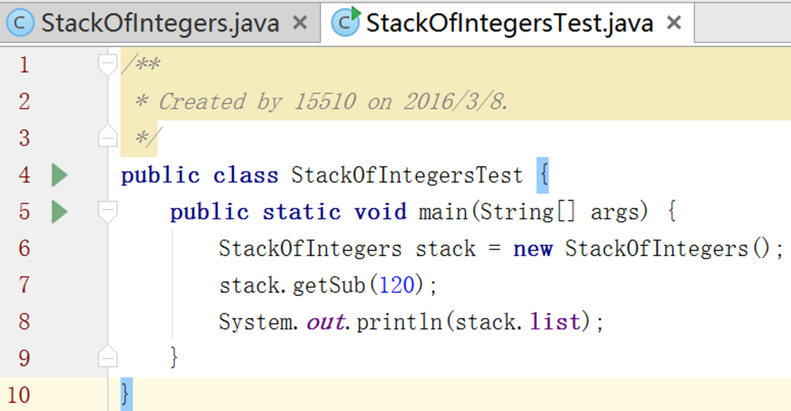

**2.运行效果：**

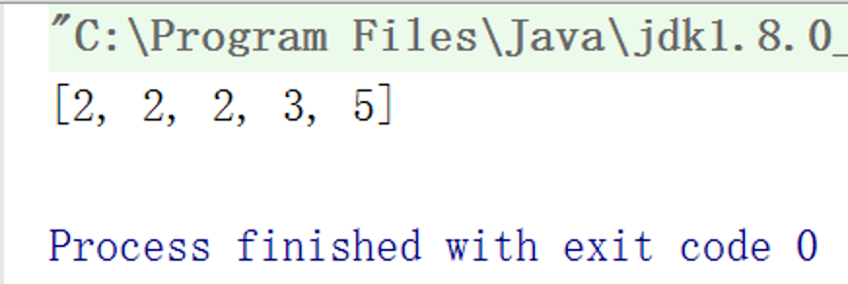

**3.调试分析：**

·使用ArrayList类对计算出的素数因数进行存储,使用List类中的方法输出每个存储的元素

**4.实验总结：**

·得出因数、判断是否为素数等操作分为方法列出，使得代码易读性增加

**(4)(风扇类Fan的应用和实现)设计一个名为Fan的类表示一个风扇。**

**1.代码内容：**

Fan.java

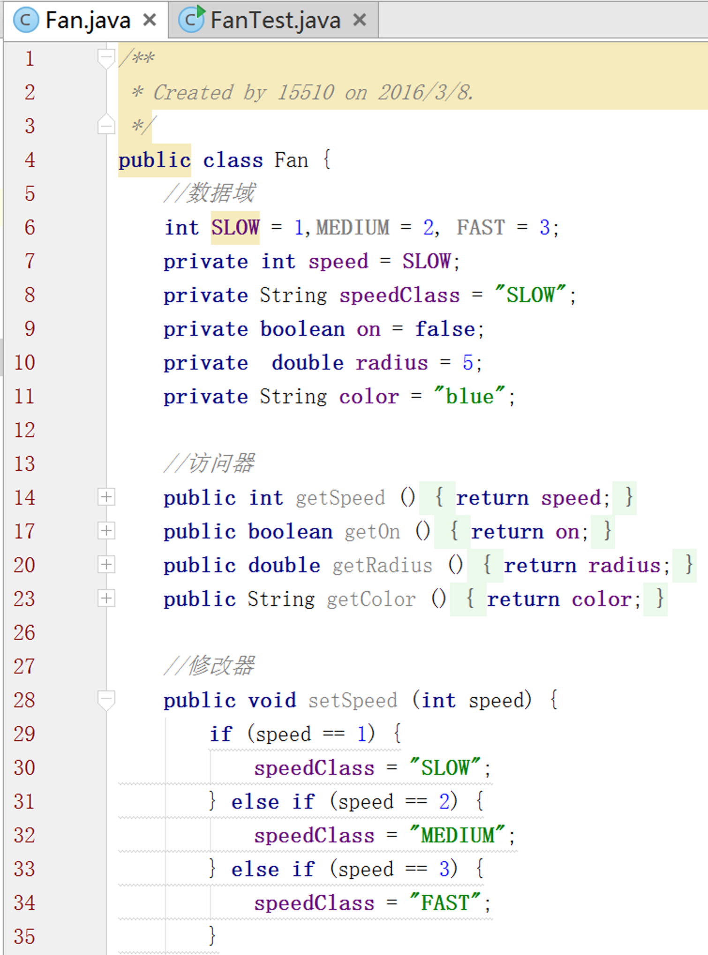

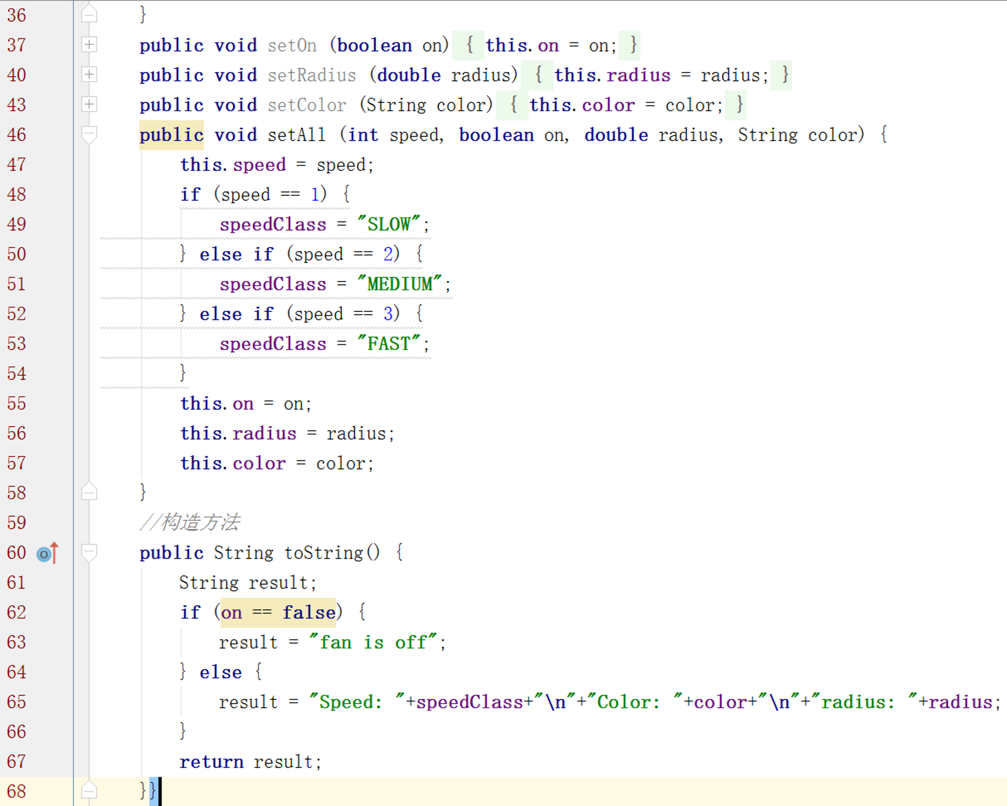

FanTest.java

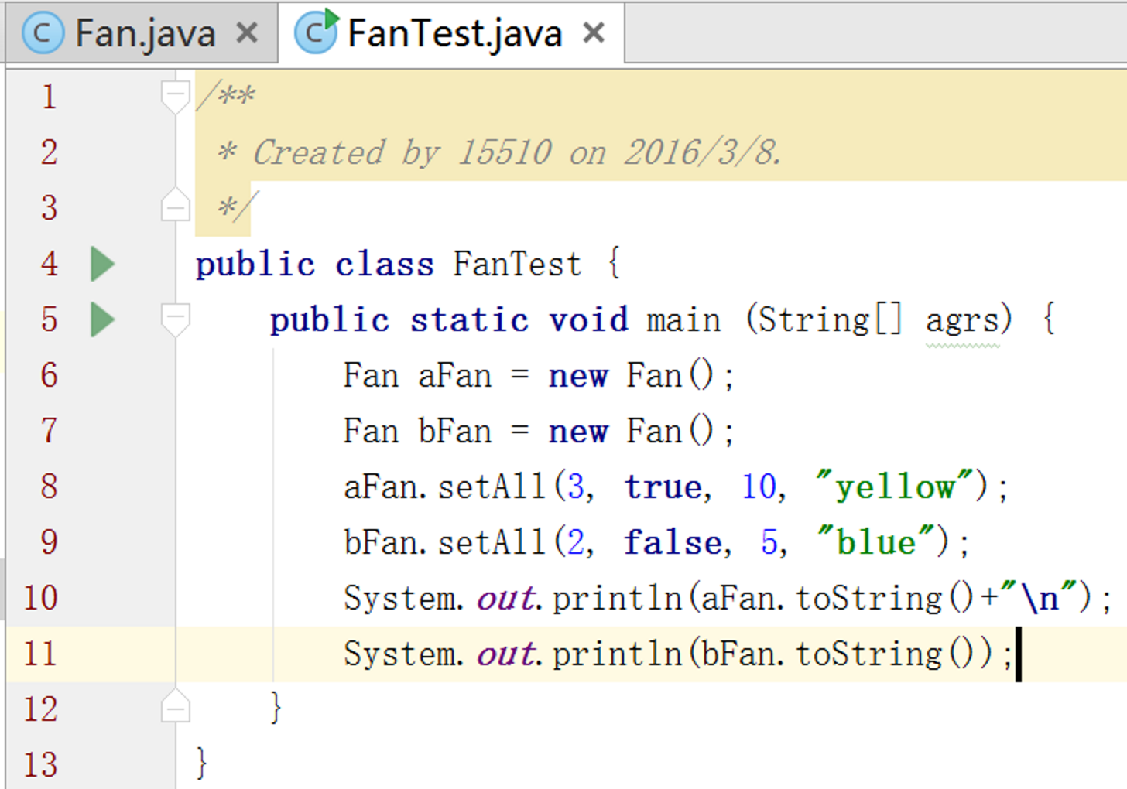

**2.运行效果：**

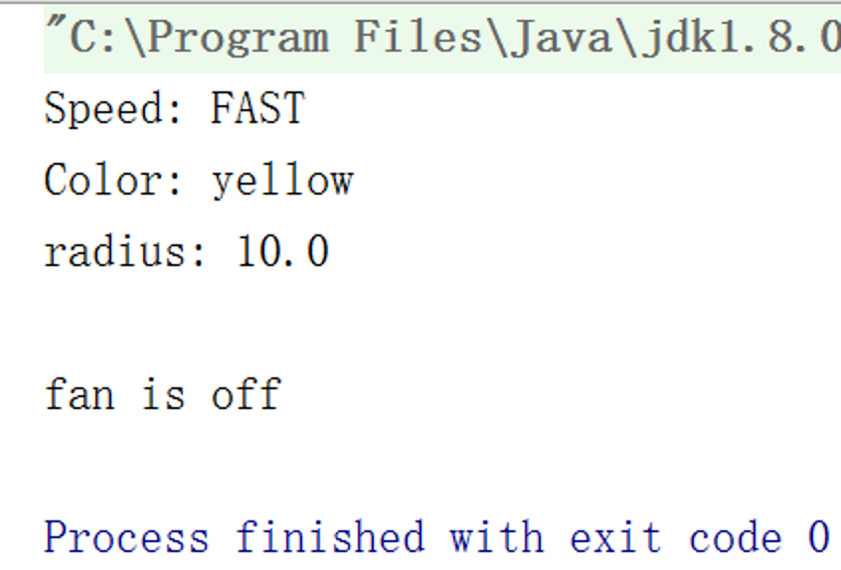

**UML类图：**

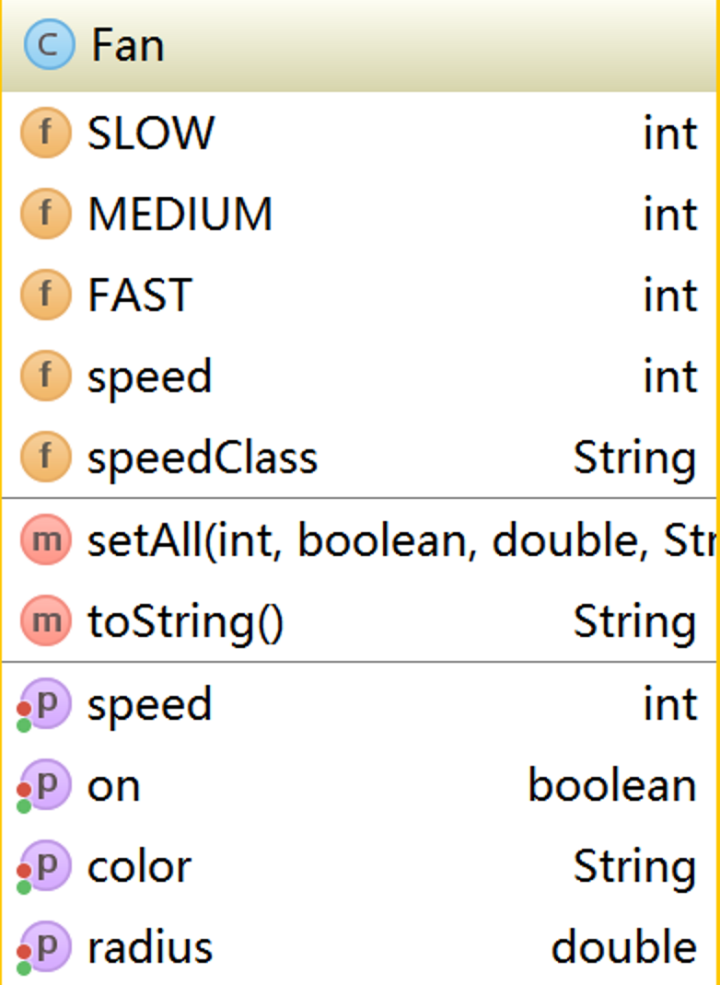

**3.调试分析：**

**·将数据域设为私有有助于封装，，保护数据的私有性**

1. **实验总结：**

**·学会了编写访问器和修改器和数据的初级封装**

**(5).(Queue类)设计一个名为Queue的类用于存储整数。…**

**1.代码内容：**

Queue.java

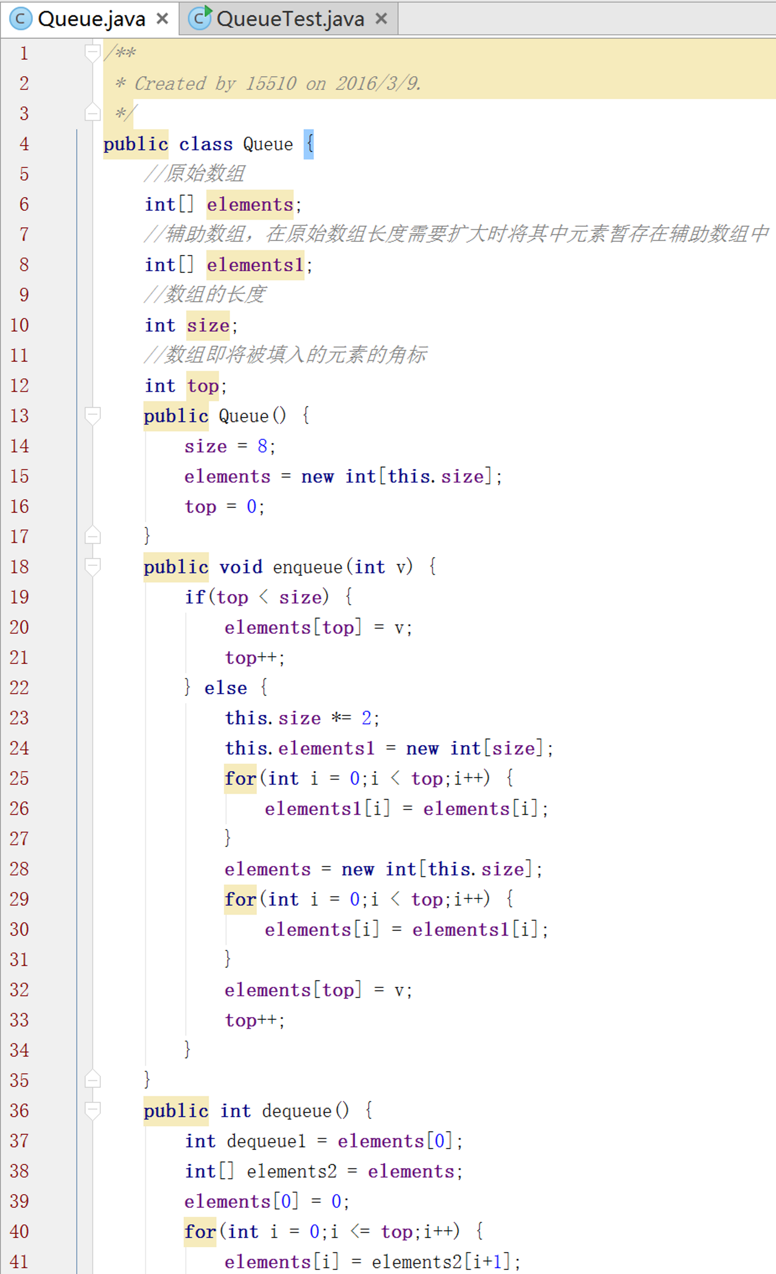

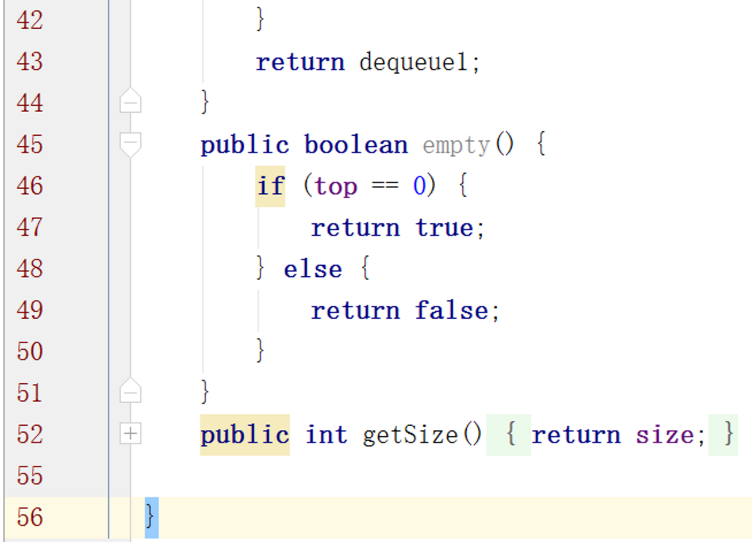

QueueTest.java

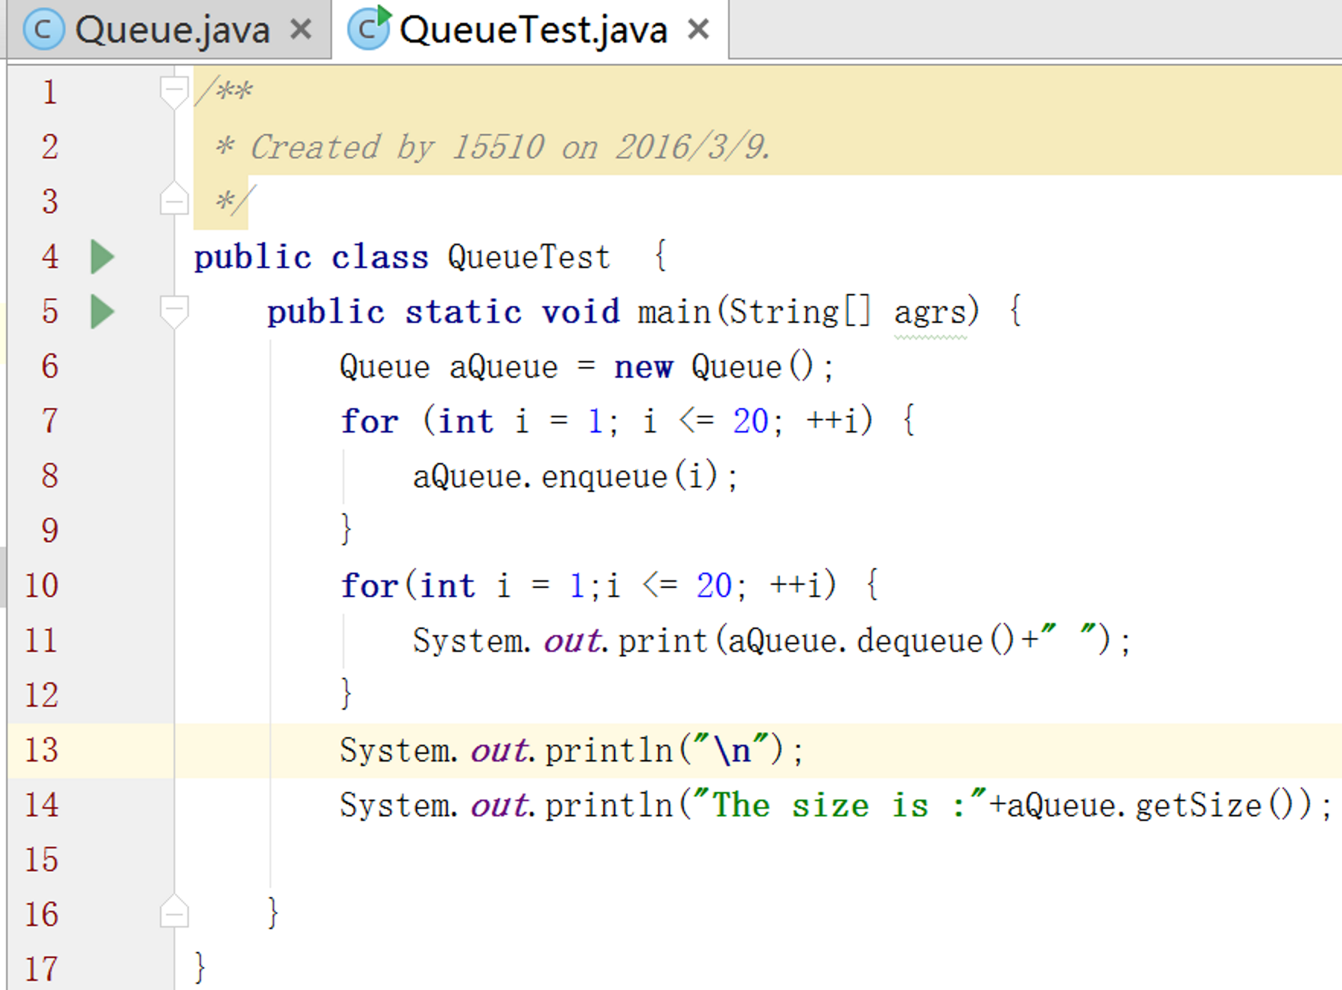

**2.运行效果：**

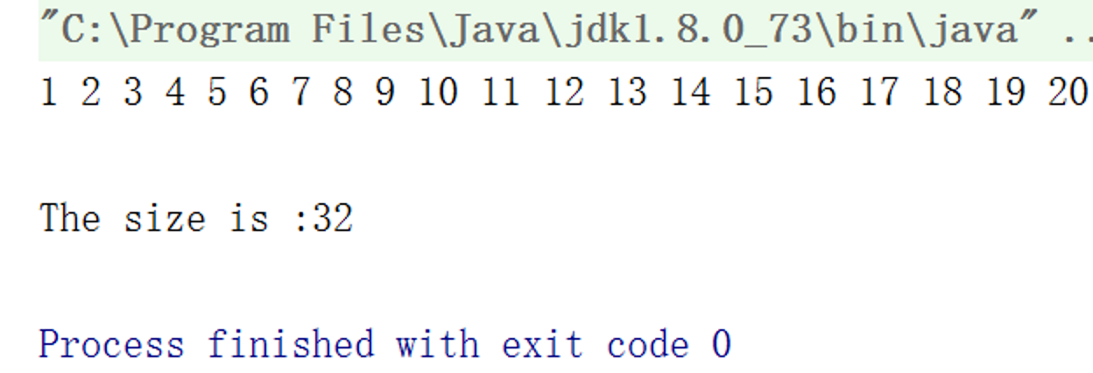

**UML类图：**

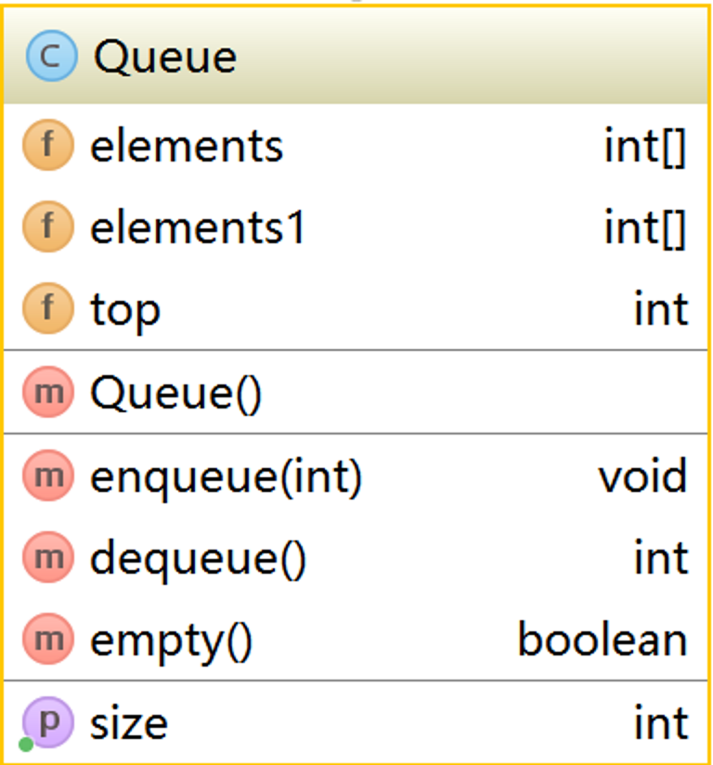

**3.调试分析：**

**·注意使用数组时元素的角标问题，以及元素出队列与入队列时的逻辑问题**

**4．实验总结：**

**·了解了数据结构中的基本结构——队列的基本性质，为以后的学习打下基础**

**(6).(税款类Tax的应用和实现)…**

**1.代码内容：**

TaxAchievement.java

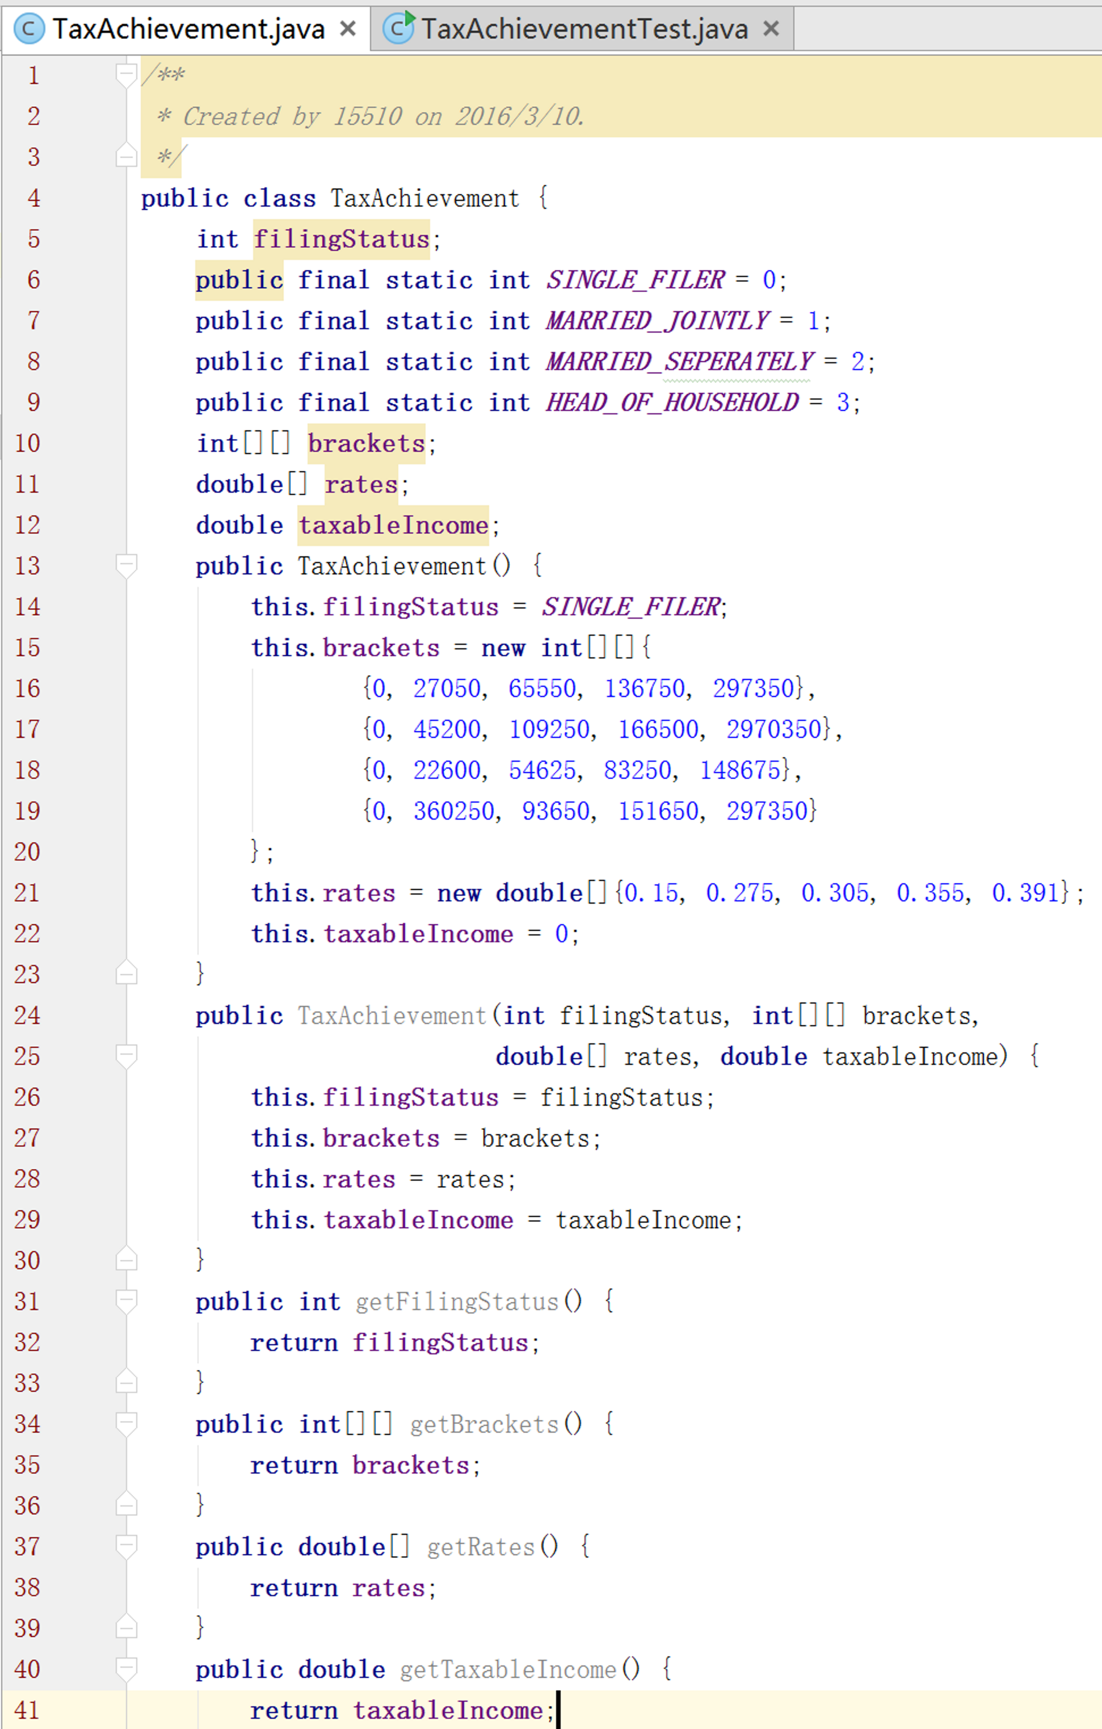

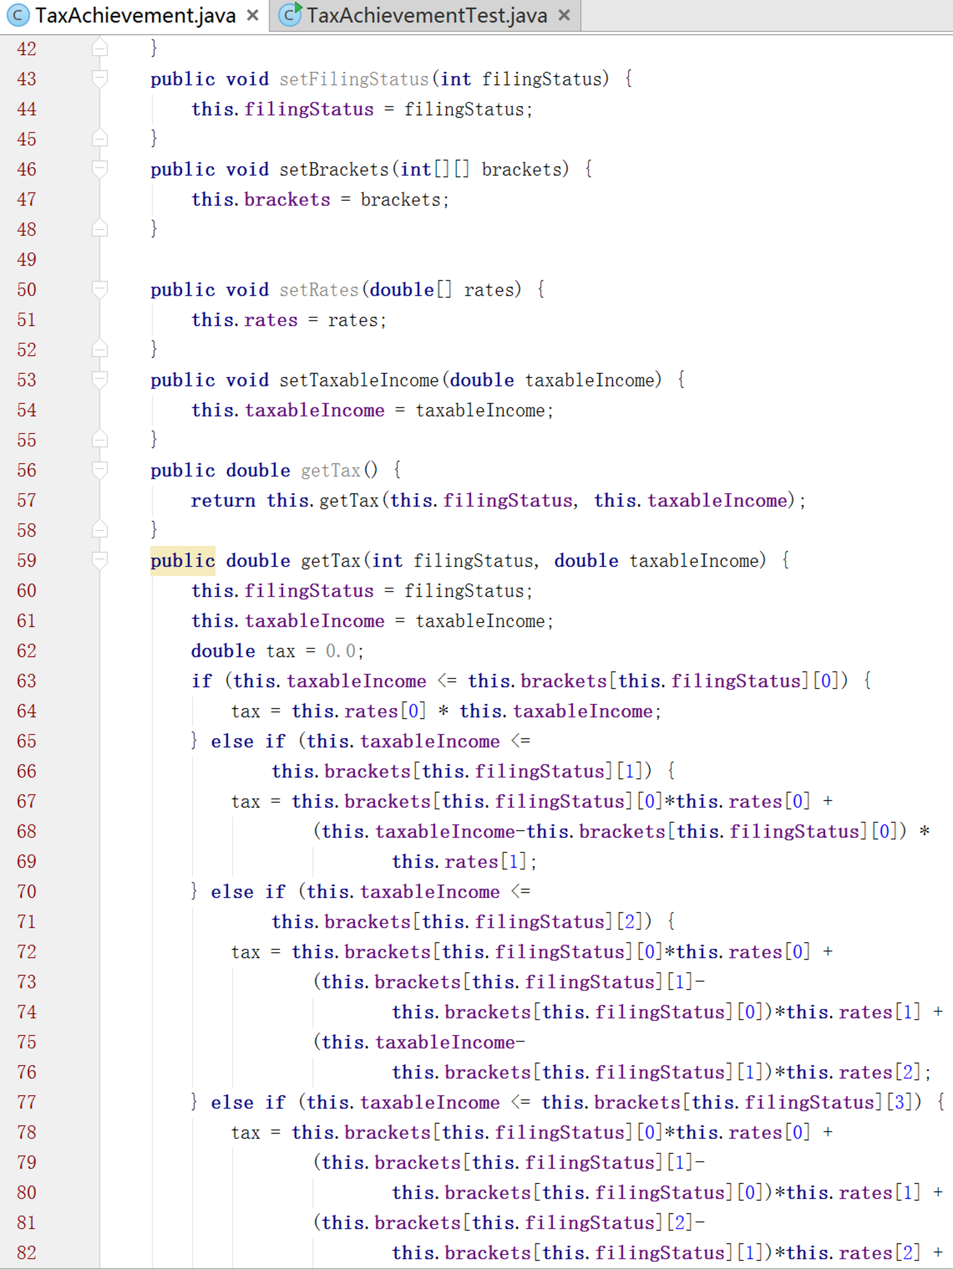

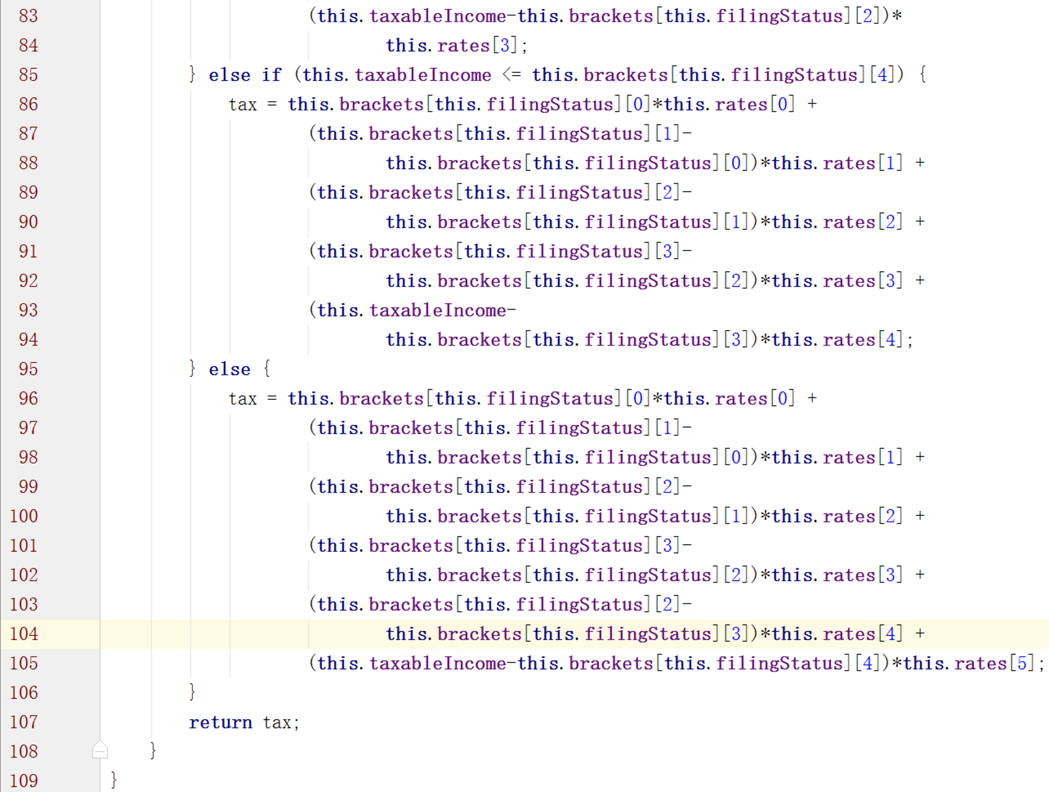

TaxAchievementTest.java

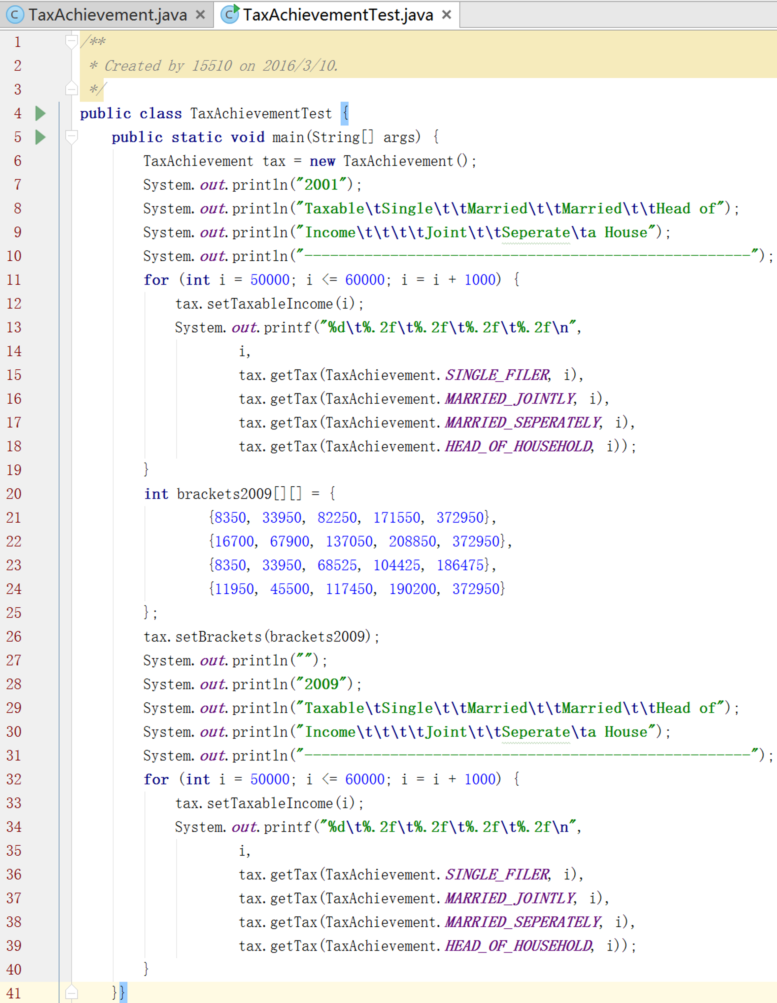

**2.运行效果：**

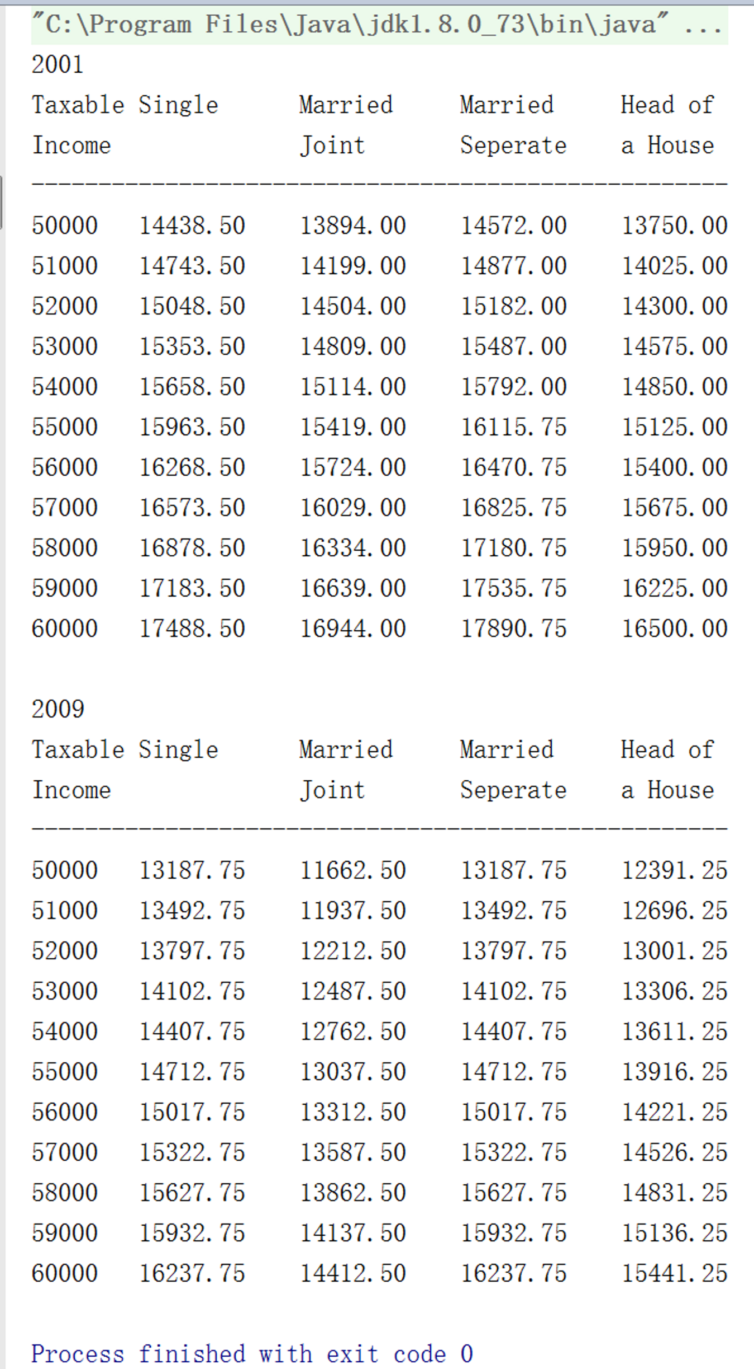

**UML类图：**

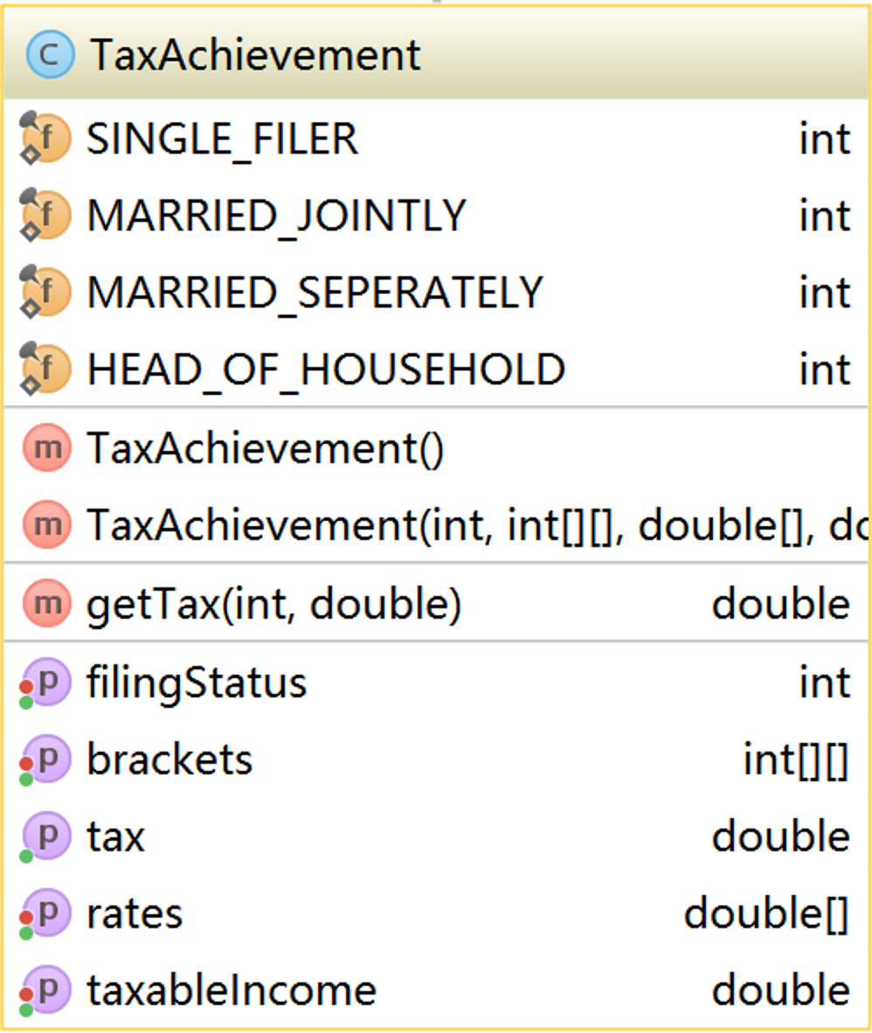

**3.调试分析：**

**·与实验一的第五个实验相同，要注意数组元素下标，严格分清各种纳税等级**

**4．实验总结：**

**·巩固了对于java数组的使用，对于超过100行的代码任务不再恐惧**